ОСТОРОЖНО
Государственное бюджетное общеобразовательное учреждение
средняя общеобразовательная школа № 50

Тонкий лёд

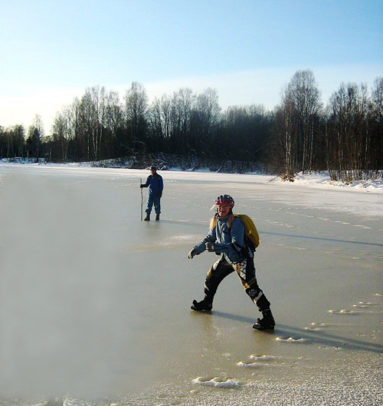
Никогда не ходи по льду без взрослых! Если ты вынужден это сделать, помни:
Лед прозрачный и без пузырьков - он прочный! Можешь смело перебираться через реку или водоем. А чтобы ты был достаточно уверен, измерь его толщину.
Для пешеходов существует простой и испытанный способ измерения прочности льда – по мере движения надо пытаться пробить его пешней (ударным орудием с заострённым наконечником). Если с одного удара лед пробивается, надо поворачивать назад, причем первые шаги надо делать, не отрывая подошв ото льда. Такая шаркающая походка очень подходит для переправы по льду, так как нагрузка распределяется равномерно. Если лед не пробивается, то можно идти вперед на два метра, а потом вновь проверять лед на прочность. Помни, тыкать пешней надо не под ногами, а перед собой на полметра. Нельзя проверять прочность льда ударом ноги, можно провалиться под лед с головой.
На лыжах переходить реку или озеро безопаснее. Но ты всегда должен помнить об осторожности передвижения. При переходе по льду пользуйся проложенной лыжней. Провалившись под лёд в лыжах и с рюкзаком за плечами выбраться практически невозможно. Поэтому освободи крепления лыж, палки держи в руках, не вдевая их в петли, рюкзак повесь на одно плечо, или волочи его на веревке в целях безопасности.
Если вы идете группой, дистанция между вами должна быть не менее 5 метров.
Советы для рыбаков:
- откажись от зимней рыбалки, когда выход на лед запрещен;
- не въезжай на лед на автомобиле;
- не пробивай рядом много лунок;
- не собирайтесь большими группами в одном месте;
- не лови рыбу у промоин;
- имей при себе хорошую толстую веревку длиной 15 метров.

